極
座
標
與
三
角
函
數
姓名：
年齡：
章節導覽

本章主題為：三角函數
共分六節：

- 極座標與三角函數
- 三角函數的關係
- 三角測量
- 建構三角函數表
- 三角函數圖形
- 複數的極式

學完本節，你將能：

□ □瞭解圓周率的定義與性質
□ □換算弧度與角度
□ □使用極座標表示點和線
□ □瞭解並簡化廣義角
□ □換算極座標和直角座標
□ □瞭解六個三角函數的定義
□ □瞭解三角函數的負角、餘角、倒數關係

每次休息前，請先寫完一個「基本功操練」，加油！

□ □基本功操練1
□ □基本功操練2
□ □基本功操練3
□ □基本功操練4
圓周率與圓面積

聽到π，你會聯想到什麼？
3.14？還是圓周長？還是圓面積？

π是圓周率的符號，那什麼是圓周率呢？
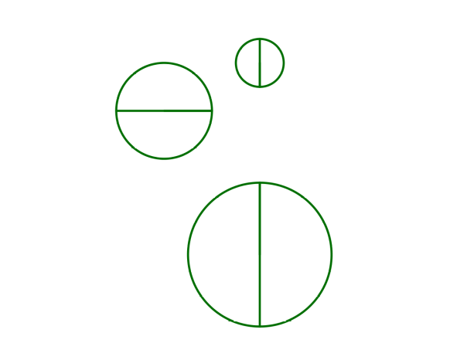
如左圖，
每個圓彼此相似。
因此，
圓周長和直徑，成固定比例。

「圓周長 ÷ 直徑」
就是它們的比值，
也就是圓周率。

圓周率π定義為「圓周長 ÷ 直徑」，近似值為3.14，7/22或355/113。

通常半徑比直徑有用，所有半徑有個名字r，直徑則叫2r。

π = 圓周長 ÷ 直徑 = 圓周長 ÷ 2r

所以，圓周長 = 【 】

至於圓面積呢？

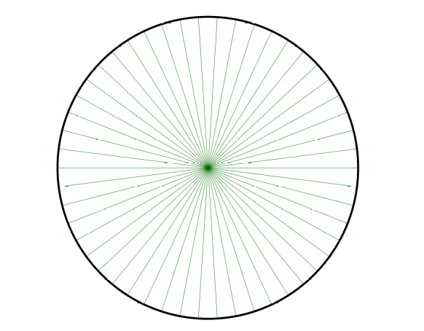
嚴謹的證明要用微積分，不過概念很簡單。

我們將圓切成許多扇形，
切得很細時，它們趨近三角形。

這些三角形的高趨近半徑r，
底的「總和」趨近圓周長2πr。

因此，圓面積為2πr² ÷ 2 = 【 】
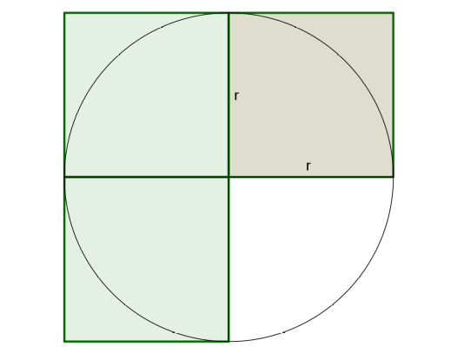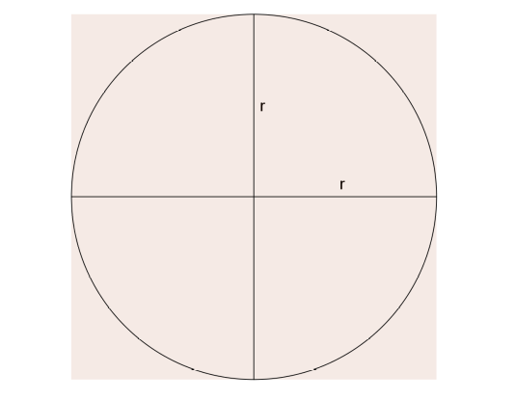
π大於3 π不足4

上圖中，小方塊的面積是【 】
我們用3個或4個小方塊和圓面積來比較。
圓面積為πr²，而π的近似值為3.14。對照上圖，是否看出什麼呢？

下圖是中國古代求π的近似值所使用的「割圓術」。
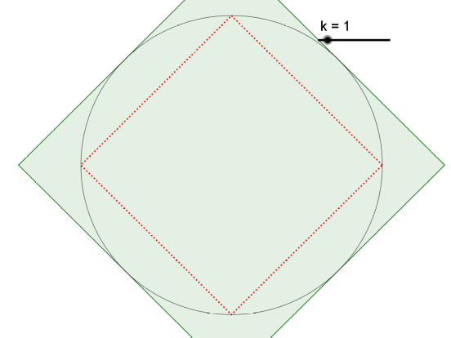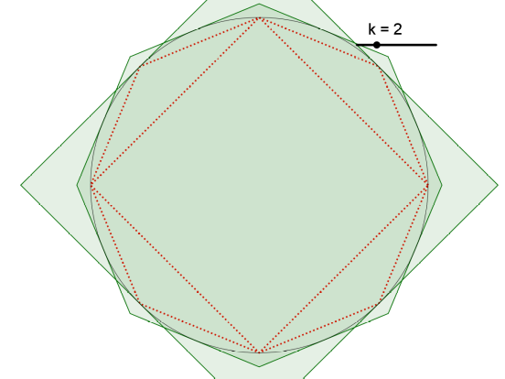
正四邊形夾圓 正八邊形夾圓
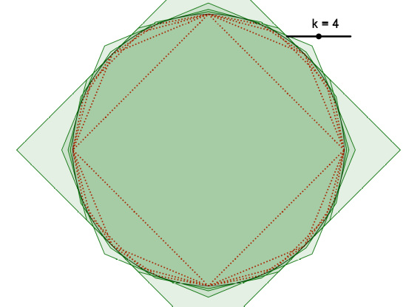正32邊形夾圓

邊數愈多，上界和下界的差距愈小，理論上可以任意逼近。
不過，計算起來不是小功夫！祖沖之窮畢生之力才求得355 / 113呢。
355 / 113就稱為「祖率」，其值約為3.14159，小數點後5位都準。
角度的本質

角度是什麼？
一周角 = 360∘的規定，是古巴比倫人依照一年約有360天而訂的。
如果沒有這個人為的規定，那角度的本質是什麼？

沒有度數的話，我們會說：一周角、一平角、一直角。

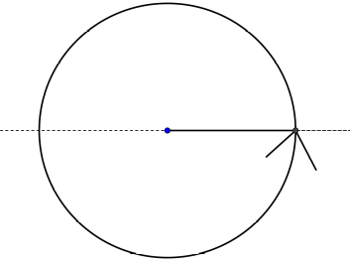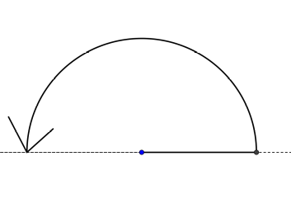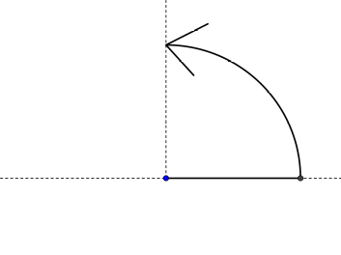
周角 平角 直角

周角是平角的【 】倍，平角是直角的【 】倍，
直角是周角的【 】倍，直角是平角的【 】倍。

我們會知道這些倍率，是因為箭頭的長度，
也就是「該角兩邊所夾之弧」的「弧長」。

不過，有時箭頭的長度增加，角度卻沒變：

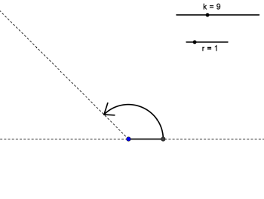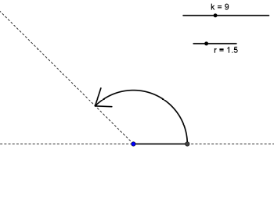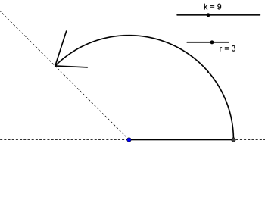
為什麼呢？因為橫線也等比例變大了。橫線就是弧的「半徑」。

可見，「弧長」和「半徑」的比，就是角度的本質。
弧長 ÷ 半徑，就是自然的角度。

周角的自然角度 = 圓周長 ÷ 半徑 = 2πr ÷ r = 2π
平角的自然角度 = 半周長 ÷ 半徑 = 【 】 ÷ r = 【 】
直角的自然角度 = 【 】周長 ÷ 半徑 = 【 】 ÷ r = 【 】
弧度角與度數角

角的單位有兩種。
自然角度又稱為「弧度」或「弧度角」，代表弧長與半徑的比值。
其中「一周角 = 2π」

人為的角度稱為「度數」或「度數角」，
是以「一周角 = 360∘」為基礎。

因為度數是人為的，不自然，所以要加上「∘」的符號。
而自然角度，則沒有加上「∘」的符號。

自然角度和人為角度各有好處，兩種表示法也可以相互換算。

已知「一周角 = 2π」又有「一周角 = 360∘」
所以
2π = 360∘ π = 180∘ π/ 2 = 【 】∘
π/ 4 = 【 】∘ π/ 6 = 【 】∘

在半徑為1的圓弧中，自然角度還可以直接代表弧長。
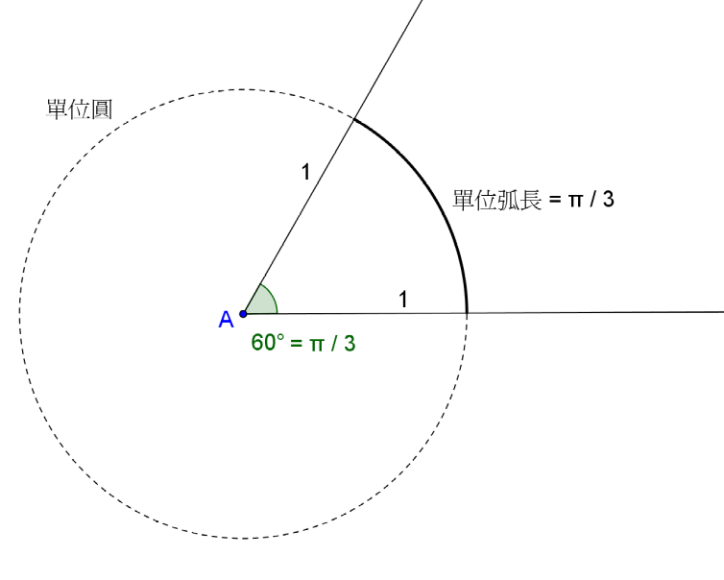
如上圖，半徑為1的圓稱為「單位圓」
半徑為1的弧稱為「單位弧」。

接下來我們來練習看看自然角度與度數角的換算。

練習：請完成下面的換算表

名稱 | 角度（度數角） |  | 角度（弧度角）
一周角 | 360° | = | 2π
一平角 | 180° | =
一直角 |  | = | π/2
正三角形底角 | 60° | =
等腰直角三角形底角 | 45° | =
正三角形底角之半 | 30° | =
 |  | = | 1
 |  | = | θ  某未知數  讀作「西塔」
 | 1° | =
 | k° | =

接下來，我們來看看人為數度的「°」究竟是什麼呢？
「 ° 」其實是一個換算的常數： 1° = π / 【 】

瞭解自然角度（弧度角）的意義和換算，
我們可以進入主題「極座標」與「三角函數」了！

上面的換算表隨時可以回來查。
另外，有一個好記的方法，只要記住「一周角 = 2π = 360°」
或是記住π = 180°，其他的角度依比例換算即可。
基本功操練時間1
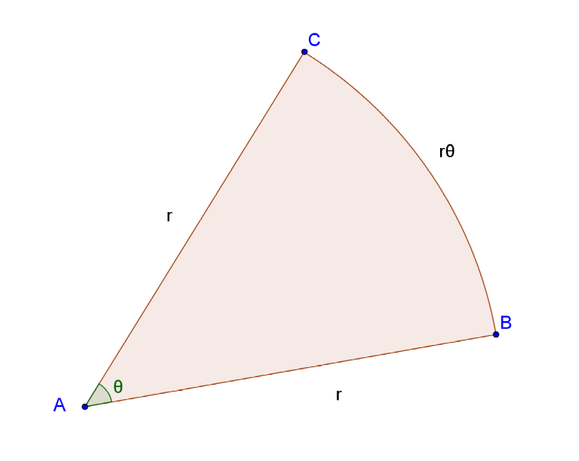
如上圖，對任意一個角度為θ、半徑為r的扇形，請問：

- 若r = 3, θ = π/6, 則BC弧長 =

- 若r = 2, θ = π/4, 扇形ABC的面積 =
（提示：利用求圓面積一樣想法）

- 若 r = 1, θ = 45°, 則BC弧長 =

- 若 r = 1, θ =π/4, 則BC弧長 =

- 請將BC弧長寫成r, θ的函數：

- 若 r = 4，θ = π，請畫圖並回答
i) 弧長 = ii) 扇形面積 =
極座標的概念

我們曾經學過直角座標，用一組數對（x, y）代表平面上的點。
但是，我們的視覺，自然的情況下，並不是用直角座標。

我們會說「左前方5步遠處」，而不是說「往左再往前3步半處」。
我們會說「大約1點鐘方向，10公尺遠，有一個洞」，
而不是說「先往右6公尺，再往前【 】公尺，有一個洞」。

人的視覺，是由「方向」和「離我的距離」來定位一個物體。
雷達、時鐘、舞者的走位也是如此。

由「方向」和「離原點的【 】」來定位一個點，
這樣的系統就稱為「極座標」（polar coordinate）。
如果以北極當中心點，經線和緯線就會交織成下圖的格線：
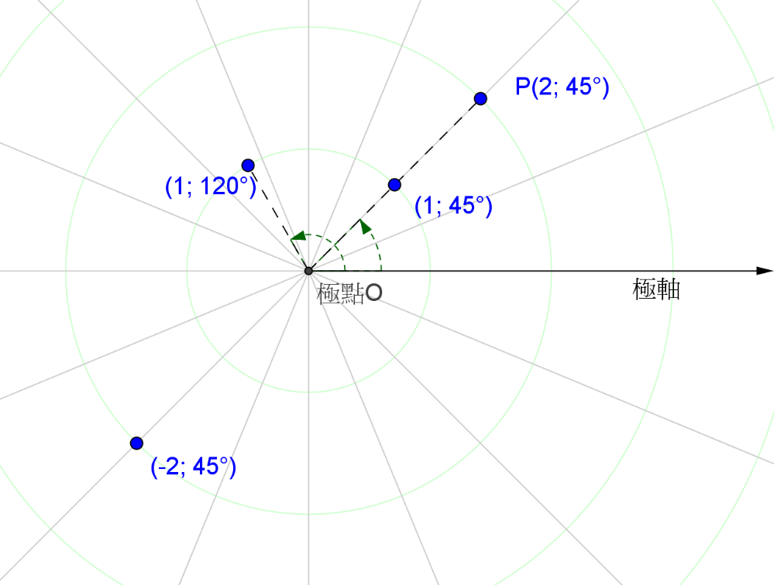
直角座標的【 】點在此稱為「極點」、【 】軸在此稱為「極軸」。
P的座標是(2; π/4)，也可寫作(2; 45°)。
2代表P和極點的距離，【 】代表OP和極軸的夾角。

練習：
請將新點R = (2; 120°), S = (2; π/2), T = (-2; π/2)加到上圖。
廣義角和同向角

通用的極座標中，極軸是向右，角度的正向是逆時針。
由於x軸轉到y軸是逆時針，我們希望角度在0~π/2（也就是90°）的角都落在第一象限，所以設定為角度的正向逆時針。

既然角度有正向（逆時針），就可以定義負向為【 】時針轉。
另外，不管逆時針還是順時針，我們都可以一轉再轉，超過一整圈。

比方說450°就是轉了一整圈又【 】，
5π就是轉了【 】整圈又【 】。

因此，在極座標中，我們推廣角度的概念，
引入負的角以及大於2π（也就是360°）的角，形成所謂的「廣義角」。
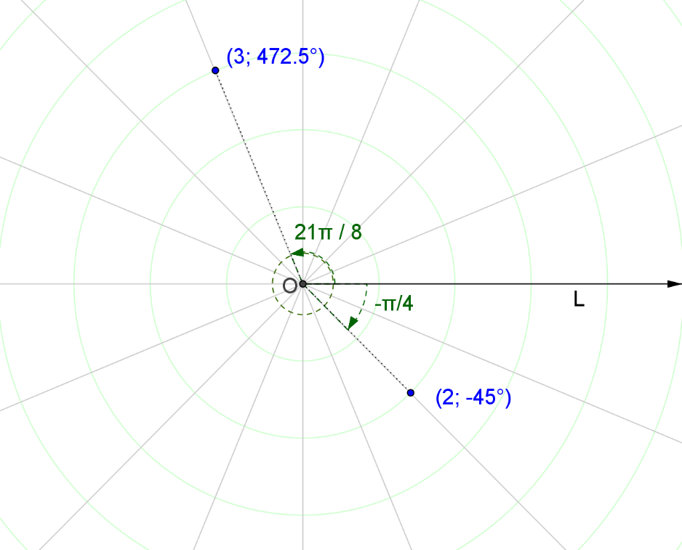
上圖中， - 45°和315°同方向，21π/ 8和【 】同方向。

什麼時候兩角會同向呢？
方向相同，一定是多轉或少轉了一整圈、兩整圈或更多圈。
所以，它們的角度，一定彼此差了【 】的整數倍。

寫成符號，α, β同向就是：「α = β + 2πk, k為整數」
極座標方程式

直角座標中，可用方程式代表無限多組數對（x, y）構成的線。
極座標中，也可以用方程式代表無限多組（r ; θ）構成的線。
其中r代表離【 】點的距離（也稱為半徑）、
θ代表從極軸起，【 】時針方向旋轉的角度。

舉例來說，r = 2，代表半徑固定為2，角度自由變動，如果要畫圖，
可以先製表：（請填滿空白處）
r | 2 | 2 | 2
θ | 0 | π/3 | π/2 | π
照表描點(2; 0), (2; π/3), (2; π/2)…

再看θ =π/4，代表角度固定為45°，長度變動。（請填滿空白處）
r | 0 | 1 | 2 | -1 | -2
θ | π/4 | π/4 | π/4
照表描點(0; π/4), (1; π/4), (2; π/4)…
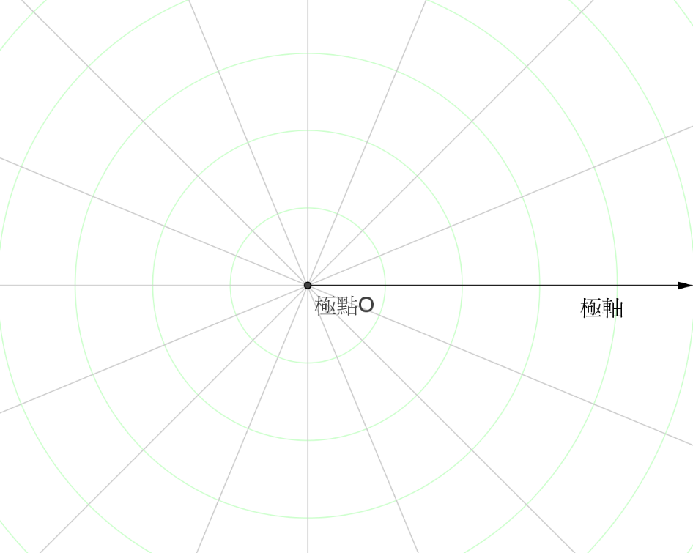
練習：請利用左側空白處，試著製表，畫出r = θ/6的近似圖。
（先想想看，如果卡可以往下頁看解答）
r = θ/6是一個阿基米德螺線，又叫等差螺線。
它和極軸交點為(0; 0), (π/3; 2π), (2π/3; 4π), 【 ; 6π】…
彼此的間距是固定的。此例中，間距 = 【 】。

再看個例子：
很漂亮吧！
r = 1.25^{(θ/2π)}是一個對數螺線，又叫等比螺線。自然界很常見。
它和極軸的交點，間距以等比增加。此例中，比值 = 【 】。

附帶一提，真正的圖形中，每個點是連在一起的。
基本功操練時間2

- 請在極座標上，畫出以下物件的位置（必要時請用量角器）：

I) 蟲(1; 30°) II) 魚(2; 2π/3)
III) 山(-2; 45°) IV) 樹(3; π/12)

- 請將上題I)~III)的生物位置，換用直角座標表示：

I) 蟲 II) 魚 III) 山

- 前三個轉換成功後，
若要將樹(3; π/12) 的位置也換用直角座標表示，困難在何處？

- 請在極座標上，畫出以下方程式的圖形：

C1: r = 3 C2:θ= 45°

C3:θ= π/3, r > 0 C4:θ= 2πr

座標變換

小奇和大巧在玩「座標抓人」的追逐遊戲，只知道座標要抓到對方。

在原野上，極座標比較好用，因為沒有阻礙，知道方向和距離，就能直接走向目標。
但在城市裡，道路都是垂直的，突然【 】座標變得比較好用了。
測量時，極座標通常較好；但要研究函數關係，則是直角座標為佳。

如果我們能任意轉換座標，就像把中文和英文相互翻譯一樣，不是很方便嗎？

只知道一個點的極座標，能不能求出它的直角座標呢？當然可以。
本單元中，極座標由分號區隔，如(1; π)，
直角座標則由逗號區隔，如(-1, 0)。
練習：
請將下列直角座標轉為極座標：
(1, 1) = (2, 2) = (-2, -2) =

請將下列極座標轉為直角座標：
(1; π/6) = (2; π/6) = (3; π/6) =
(4; π/6) = (10; π/6) = (100; π/6) =

當角度固定時，隨著r不斷增大，x座標和【 】座標也不斷增大，
但它們的比值固定不變。從上面的練習，可以看出當θ = π/6時，
x/r 恆等於【 】，y/r 恆等於【 】。

x/r、y/r這兩個比值，只會隨角度θ改變，跟【 】無關。
所以，它們是θ的函數。

因為常用，所以不把它們叫作f(θ)或g(θ)，
而使用比較長的名字，也就是cos(θ)和sin(θ)。

x/r記為cos(θ)，y/r記為sin(θ)。

從上例可知，cos(π/6) = 【 】，sin(π/6) = 【 】
有時為了方便，我們可以把cos(θ)括號省掉，寫成cosθ，甚至cos。
cosθ是一個自變數為角度θ的函數，不是c×o×s×θ的簡寫喔。

如下圖，如果P的極座標是(r;θ)，直角座標是(x, y)：
在直角三角形OPC中，cos(θ) = x/r 、 sin(θ) =【 】

當然，直角三角形三邊r, x, y之間，不會只有這兩個比值。
比方說，拿y/x這個比值，它也只隨【 】而改變。

角三角形三邊r, x, y彼此配對，可以配出【 】個不同的比值。
這六個比值，是角度的函數，又和直角三角形有關，
所以稱為「三角函數」。

三角函數一覽表
比值 | 符號 | 中文 | 最小與最大值
x/r | cos(θ) | θ的餘弦 | -1, 1
y/r | sin(θ) | θ的正弦 | -1, 1
y/x | tan(θ) | θ的正切 | -∞, +∞
x/y | cot(θ) | θ的餘切 | -∞, +∞
r/x | sec(θ) | θ的正割 | -∞, +∞
r/y | csc(θ) | θ的餘割 | -∞, +∞

其實，只要掌握cos(θ), sin(θ), tan(θ)的性質即可，
其他的三角函數，只是它們的倒數而已。
sin, cos, tan

如果P的極座標是(r;θ)，直角座標是(x, y)，如下圖：
在直角三角形OPC中，
cos(θ) = x/r 、 sin(θ) =【 】 、 tan(θ) =【 】

前二式左右同乘以r，得到座標轉換公式：
r cosθ = x, 【 】= y。極座標可依此換到直角座標。

附帶一題，從上圖可知，y < rθ，所以sinθ <【 】。

那tan呢？它的意義是什麼？
首先，tanθ = y/x = (y/r) / (x/r) = sinθ/ cosθ
所以tanθ是sinθ和cosθ的比值。
＿＿
它的幾何意義，是代表OP的斜率，也就是傾斜的程度。
舉例而言，
若P 在y = 2x這條線上，tanθ = y/x =【 】
若P 在y = 3x這條線上，tanθ = y/x =【 】
若P 在y = -5x這條線上，tanθ = y/x =【 】

斜率的定義是「y的增量比上x的增量」。tan讓角度可以換算成斜率。

斜率的概念很重要，在物理上，它可以代表任何的變化率，像是速度、加速度、熱導率、電流……斜率也是微積分主要的研究對象。

基本功操練時間3

θ的餘角（π/ 2 –θ，也就是90° -θ）很常用，
我們為它準備一個符號 * ，θ* 就定義為π/ 2 –θ。

- 請問 a) 30°* = 90° -θ = b) 45°* =
c) π* = π/ 2 - π = d) (π/3)* =
e) (θ*)* =

- 請完成下表：（可利用左側空白處畫圖輔助）
角度  θ | sinθ | cosθ | θ* | sinθ* | cosθ* | -θ | sin(-θ) | cos(-θ)
0°  0 | 0 |  | 90°  π/2 | 1 |  | 0°  0
30°  π/6 | 1  ──  2 |  | 60°  π/3 |  |  | -π/6
45°  π/4 |  | √2  ──  2 |  | √2  ──  2
90°  π/2 |  |  |  |  |  |  |  | 0
180°  π |  |  |  |  | 0 | -180°  -π
225° |  | -√2  ──  2

- 請對照前面的「三角函數一覽表」，證明無論θ是多少，
以下三條「倒數關係」恆成立：

sin(θ) csc (θ) = 1
cos(θ) sec(θ) = 1
tan(θ) cot (θ) = 1
基本功操練時間4

- 請作圖並回答，當一個點的極座標，從(r;θ)換成(r; -θ)時，
它的直角座標會從(x,y)換成什麼呢？

- 請利用上題的結論，證明無論θ是多少，
以下的三條「負角關係」恆成立：

sin(θ) = -sin(-θ)

cos(θ) = -cos(θ)

tan(θ) = -tan(-θ)

- 請作圖並回答，當一個點的極座標，從(r;θ)換成(r;θ*)時，
它的直角座標會從(x,y)換成什麼呢？

- 請利用上題的結論，對照前面的「三角函數一覽表」，證明：
無論θ是多少，以下的六條「餘角關係」恆成立：

cos(θ) = sin(θ*) = sin(90∘- θ)

sin(θ) = cos(θ*) = cos(90∘- θ)

cot(θ) = tan(θ*) = tan(90∘- θ)

tan(θ) = cot(θ*) = cot(90∘- θ)

csc(θ) = sec(θ*) = sec(90∘- θ)

sec(θ) = scs(θ*) = csc(90∘- θ)

除了倒數、負角、餘角關係，接下來很快會看到畢氏關係、乘法關係。
三角函數真是一個充滿「三角關係」的領域啊！

不過這些關係都有對稱性，井然有序，一點也不混亂呢。

三
角
函
數
的
關
係
姓名：
年齡：
章節導覽

本章主題為：三角函數
共分六節：

- 極座標與三角函數
- 三角函數的關係
- 三角測量
- 建構三角函數表
- 三角函數圖形
- 複數的極式

學完本節，你將能：

□ □瞭解三角函數中英文名字的由來
□ □正確讀出三角函數的名字
□ □瞭解三角函數不在座標上的定義方式
□ □自由運用負角、餘角、倒數、畢式、乘法關係
□ □自由運用關係六邊形的輔助

每次休息前，請先寫完一個「基本功操練」，加油！

□ □基本功操練1
□ □基本功操練2
□ □基本功操練3
□ □基本功操練4

相似直角三角形與單位圓

任意角θ，都對應到一族相似的直角三角形，如下圖：
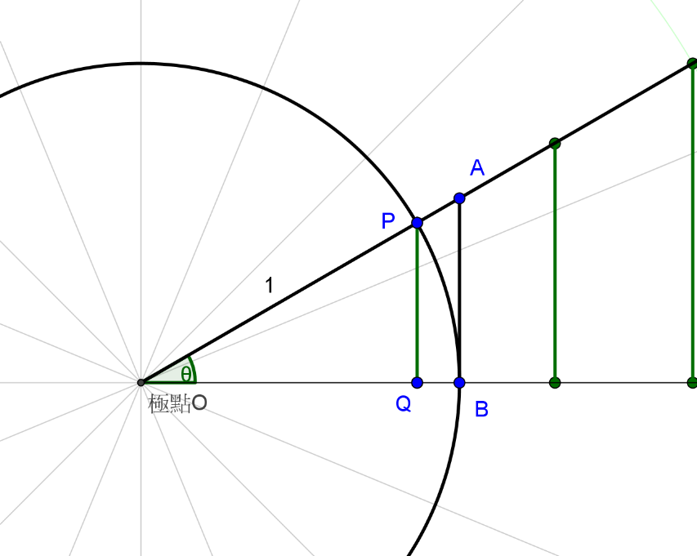
把它們的斜邊都叫r，底邊都叫x，高都叫y。
因為比值不變，其中任取一個三角形，它的x/r都是cosθ、
它的y/r都是【 】、它的【 】都是tanθ

為了方面，畫一個半徑為 1 的單位圓，取兩個跟它相關的三角形。
──
──
在△OPQ中，r = 【 】。所以PQ = sinθ、OQ = 【 】

在△OAB中，x = 【 】。所以【 】= tanθ

因為P點的極座標為【 】，所以
cosθ可以重新定義為（和原本定義等價）：(1; θ)之x座標。
sinθ可以重新定義為：(1; θ)之y座標。
tanθ可以重新定義為：sinθ / cosθ。

而A的極座標則為(secθ; θ), 它直角座標為【 】

我們把上面的圖延伸，就可以解釋三角函數的中文名字，為什麼叫做「正弦」、「餘弦」、「正切」、「餘切」、「正割」、「餘割」了。
中英文名字的由來

現在我們來看看三角函數的中文名稱，它潛藏著三角函數的內含。

正弦、正切、正割中，
「弦」是代表圓上的「弦」，也就是圓周上兩點連線。
「切」是代表圓的「切線」；「割」是代表圓的「割線」。
割線有很多，其中通過圓心的割線，是最特別的。

下圖中，主角是單位圓。還有圓外一點A，和極軸夾角θ。
單位圓的半徑是【 】。

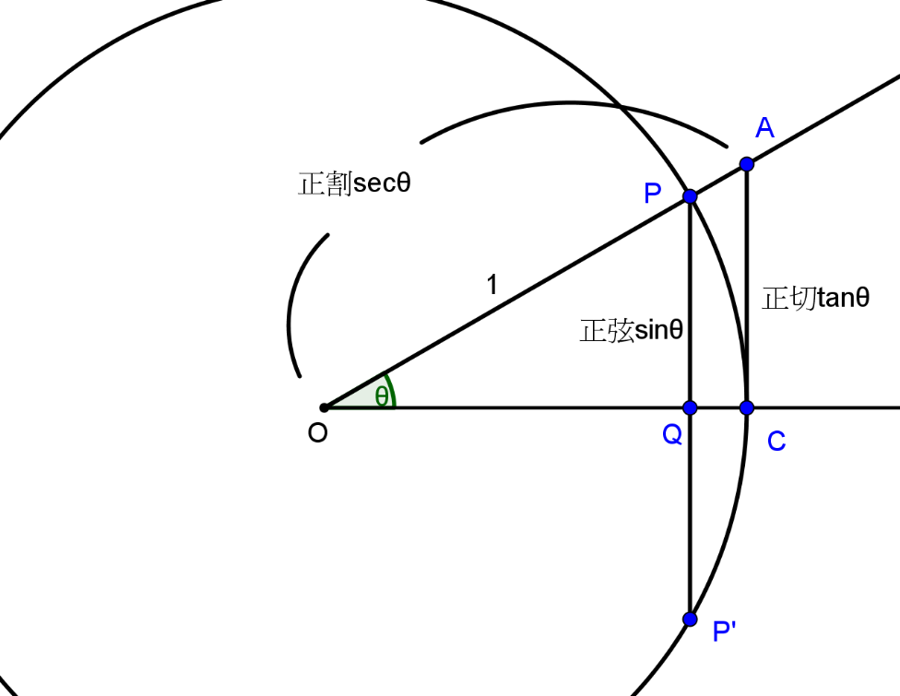
＿＿
＿＿

PP’是弦，PQ是半條弦，它的長度 = 圓半徑 × sinθ = sinθ
＿＿
AC是切線，它的長度 = 圓半徑 × 【 】= 【 】
＿＿
AO是過圓心的割線，它的長度 = 圓半徑 × 【 】 = 【 】

這是為何sin, tan, sec叫做正弦、正切、正割。
那麼餘弦、餘切、餘割呢？
就是餘角的正弦、餘角的正切、餘角的正割。
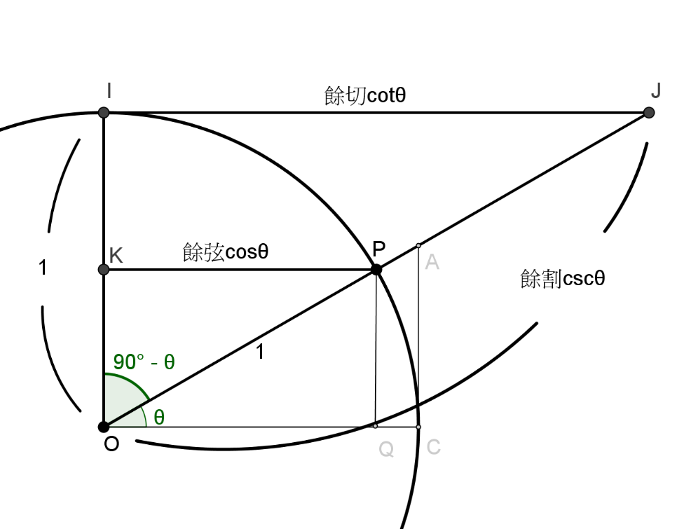

如上圖，若我們去體會θ餘角的觀點，會發現就是把極軸改為向上，正方向改為【 】時針。

從直角座標的角度，這種把θ對應到90° - θ的餘角變換，
就是把x軸和【 】軸互換。

對照上頁的圖，這頁的餘弦，就對應到上頁的【 】。
這頁的餘切，就對應到上頁的【 】。
這頁的餘割，就對應到上頁的【 】。

上面的餘角關係，像sin(90° - θ) = cosθ, cos(90° - θ) = sinθ。
顯示了sin, cos是一對、tan, cot是一對、sec, csc是一對。

這是「餘弦」、「餘切」、「餘割」的和「正弦、正切、正割」的對應，
也解釋了cosine, cotangent, cosecant和sine, tangent, secant的對應。

英文字首「co-」就有「合作」的意思，
像是correspondence（對應）、coworker（同事）、collusion（共謀）。
抽去座標的三角函數

前面講到餘弦、餘切、餘割的名字由來時，
將整個座標換了一次，才能體會到θ的餘角觀點。

這樣有點太麻煩了，不是嗎？

在研究三角形時，每個研究對象都有【 】個角，如果每次研究，都得要換三次座標，看起來不是件經濟的事。

因此，雖然在「直角座標─極座標」上，三角函數可以接受廣義角，也有嚴謹的定義，有時候抽掉座標比較容易處理。

在三角函數的發展史上，最早和座標也沒有關係，
完全是從「相似直角三角形」的角度去定義和計算，
目的是為了解決測量、工程和天文問題。

根據歷史研究，直角座標是17世紀的數學發明，它讓數字不再只能描述長度、面積、重量等具體的「量」，還能代表「位置」。

而三角函數表的雛型呢，蓋金字塔的古埃及人就已製成了。
可信的理由是，測量、工程和天文問題的需求，很早就存在了。

大約西元前1650年，埃及人留下的的萊茵紙草書Rhind Mathematical Papyrus (RMP)上，有這樣一個問題：「若一個金字塔有250庫比高，每個底邊長360庫比，請問它的塞克德是多少？」

題解大意：
「塞克德為底邊一半與高度之比，即180庫比 / 250庫比 = 18 / 25」

塞克德的答案和一個庫比有多長是否有關？【 】。
塞克德是什麼東西？請利用左側空白處畫個金字塔，觀察看看。

原來，用現在的三角函數來說，塞克德就是金字塔傾角的【 】。

可見埃及人已注意到底和高的「比值」用「傾斜程度」的關係，這樣的概念和餘切函數cotθ相同。
言歸正傳，讓我來看抽去座標的三角函數吧！

在一個直角三角形ABC中，若∠C為直角，則：
1. 另兩個角稱為∠A、∠B，它們相加是【 】。
2. ∠A的對邊稱為a、∠B的對邊稱為【 】、【 】的對邊稱為c。

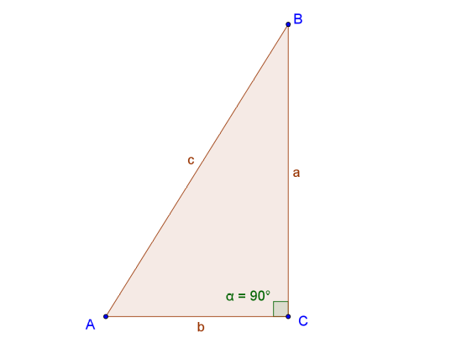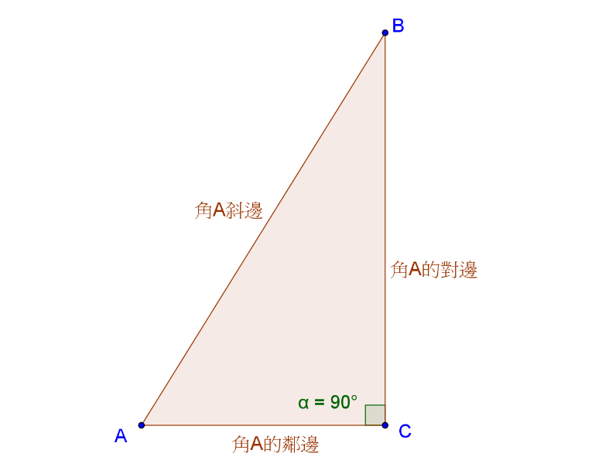

3. 以∠A觀點，它的對邊是【 】、鄰邊是【 】、斜邊是【 】。
4. 以∠B觀點，它的對邊是【 】、鄰邊是【 】、斜邊是【 】。
5. 以∠C觀點呢……這個直角三角形並不是為∠C設計的！
不過沒關係，因為直角（π/2）對應的三角函數已經確知了。
sin(π/2) = 【 】，cos(π/2) = 【 】，tan(π/2) = 【 】

現在把三角形換個樣子，辨認看看對邊、鄰邊、斜邊。
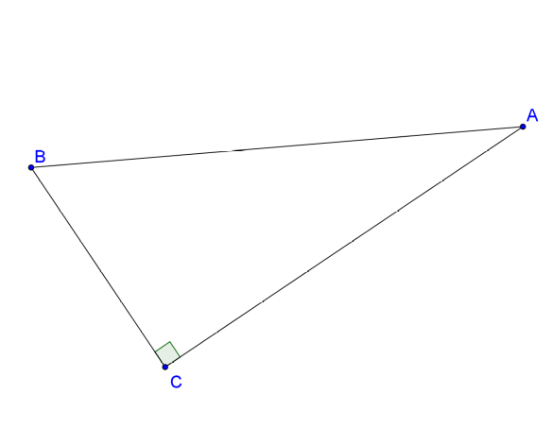
練習：
請將左圖標出a,b,c，再辨認：

∠A的對邊是【 】、鄰邊是【 】、斜邊是【 】。

∠B的對邊是【 】、鄰邊是【 】、斜邊是【 】。

現在，若∠A 是銳角，
sin A就等於∠A的「斜邊分之對邊」。（sin A是sin(∠A)的簡寫）

「斜邊分之對邊」完整來說，
是「含有∠A的【 】角三角形中，∠A的斜邊分之對邊」。

由上圖配上原本我們對三角函數的認識，可知若∠A 是銳角，則：

sin A = ∠A的「斜邊分之對邊」 = a / c

cos A = ∠A的「斜邊分之鄰邊」 = b / c

tan A = ∠A的「【 】邊分之對邊」 = a / b

sin B = ∠B的「斜邊分之【 】邊」 = 【 】

cos B = ∠B的「【 】邊分之【 】邊」 = 【 】

tan B = ∠B的「【 】邊分之【 】邊」 = 【 】

至於cot, sec, csc，還是對應它們的倒數。

cot A是tan A的倒數，
所以是∠A的「對邊分之鄰邊」 = b / a

sec A是【 】的倒數，
所以是∠A的「鄰邊分之【 】邊」 = 【 】

csc A是【 】的倒數，
所以是∠A的「【 】邊分之斜邊」 = 【 】
基本功操練時間1

請完成下表：
銳角三角函數一覽表
比值 | 符號 | 中文 | 最小與最大值
∠A的  斜邊分之鄰邊 | cos(A) | ∠A的餘弦
∠A的  斜邊分之對邊 | sin(A) | ∠A的
∠A的 |  | ∠A的正切 | -∞, +∞
∠A的 | cot(A) | ∠A的
∠A的 | sec(A) | ∠A的
∠A的 |  | ∠A的餘割

2. 如下圖，
如果∠A不是位於直角三角形中，請用a, b, c和三角函數，描述：
＿＿
＿＿
高h_{c} = ? b在AB上的投影量（AP） = ?

△ABC的面積 = ?
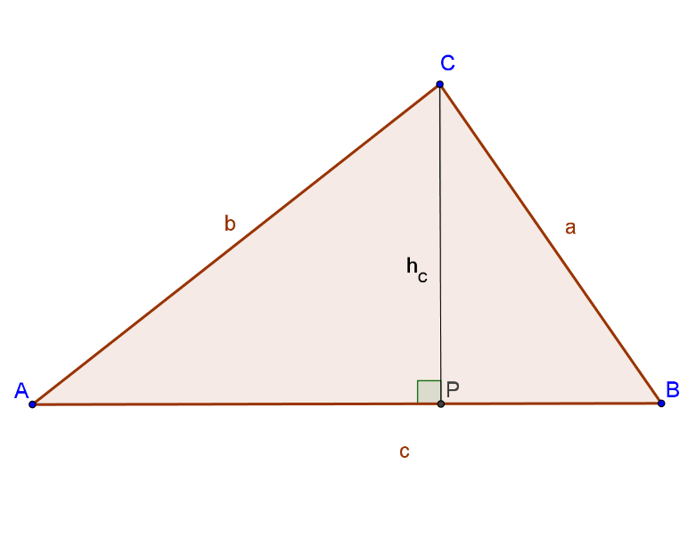
負角關係與餘角關係

所謂負角變換，就是把一個點的極座標，從θ改為-θ。
負角變換的幾何意義，就是以【 】為對稱軸的鏡射。

請利用左側空白處，隨便畫一個點，觀察一下負角變換造成的影響。

原來，這對一個點(x, y)的影響，就只是讓它的【 】座標變號。

在負角變換中，y變成-y而x不變。
若我們先做負角變換，再取三角函數，則：

1. sin(-θ) = -y/r = -sinθ

2. cos(-θ) = x/r = 【 】

3. tan(-θ) = 【 】 = -tanθ

4. cot(-θ) = 【 】 = 【 】

5. sec(-θ) = 【 】 = 【 】

6. csc(-θ) = 【 】 = 【 】

所謂餘角變換，就是把一個點的極座標，從θ改為θ的餘角θ*。
θ* 等於π/2 – θ，也就是【 】∘ - θ。

我們提過，若抽掉座標，三角函數可以看成是直角三角形ABC中，∠A或∠B之對邊、鄰邊和斜邊的比值。

在直角三角形ABC中，若∠C是直角，
則∠A、∠B互為【 】角。

若我們先對∠A做餘角變換，再取三角函數，
就等於是從∠B去求三角函數。

∠A 的對邊a，等於∠B的【 】邊。
∠A 的鄰邊b，等於∠B的【 】邊。
∠A 的斜邊c，等於∠B的【 】邊。

由此可知，餘角變換是把「對邊」、「鄰邊」互換。

回到座標平面，若A是原點，∠A 的「對邊」就是B點的y座標、
∠A 的「鄰邊」就是B點的【 】座標，
「對邊」、「鄰邊」互換，就是把直角座標的x和【 】互換。

所以我們可推得以下六條餘角關係：

1. sin(π/2 –θ) = x/r （sinθ = y/r，把y換成x） = cosθ

2. cos(π/2 –θ) = y/r （sinθ = x/r，把x換成【 】）= sinθ

3. tan(π/2 –θ) = 【 】 = cotθ

4. cot (π/2 –θ) = 【 】 = 【 】

5. sec(π/2 –θ) = 【 】 = 【 】

6. csc(π/2 –θ) = 【 】 = 【 】

負角和餘角關係，都是先對角度做變換，再取三角函數。
而倒數、畢氏、乘法關係，則沒有角度變換，是三角函數本身的關係。

基本功操練時間2

1. 已知sin (π/6) = 1 / 2，請問：

sin (-π/6) = ? sin (17π/6) = ?

sin (19π/6) = ? cos (π/3) = ?

cos (-π/3) = ? cos (-13π/3) = ?

2. 設a = sin 10∘，請問：

cos 80∘= ? sin -10∘ = ?

- 若直角三角形ABC中，
∠C是直角，斜邊長為13，cos A = 5 / 13，請問：

∠A的鄰邊長 = ? ∠A的對邊長 = ?
sec A = ? sin A = ? tan A = ?

- 若直角三角形ABC中，
∠C是直角，斜邊長為c，
請彷照「∠A的對邊長 = c sin A」的方式，寫出：

∠A的鄰邊長 = ?

- 若直角三角形ABC中，
∠C是直角，∠A對邊長為a，請寫出：

∠A的鄰邊長 = ? 直角三角形ABC的斜邊長 = ?

倒數關係與畢氏關係

倒數關係前面已經提過，依照定義馬上可知。
例如：sinθ = y/r ，它的倒數r/y是cscθ。
所以sinθcscθ = (y/r)( r/y) =【 】。

依此類推，可得到三組倒數關係：

- sinθcscθ = 1

- cosθsecθ = 【 】

- 【 】= 1

畢氏關係則和畢氏定理（勾股定理）有關。
在直角三角形ABC中，若∠C是直角，依畢氏定理，我們有：

a² + b² = c²

把左右同除以c²，得到a² / c² + 【 】 = 1

整理一下，得到(a / c)² + (b / c)² = 【 】

從∠A的角度看，
a是∠A的對邊、b是∠A的【 】邊、c是∠A的【 】邊。

所以a / c = sin A ， b / c = 【 】

(a / c)² + (b / c)² = 1可以改寫為：

(sin A)² + (cos A)² = 1
這就是第一條畢式關係。

不過，推導過程用到了∠A是銳角的性質（不然組不成直角三角形）。
如果角度是廣義角呢？
對廣義角θ，
我們還是可以在座標平面上畫出r, x, y的直角三角形。
其中r 對應到直角三角形的c，x對應到b，y對應到【 】。
唯一的差別是x和【 】可能是負的，平方之後就沒有差別了。

(a / c)² + (b / c)² = 1可以推得(y / r)² + (x / r)² = 1
也就是(sinθ)² + (cosθ)² = 1，其中θ可以是廣義角。

回到畢氏定理a² + b² = c²

彷照剛才的歩驟，左右兩邊同除以c²，可得：
(sinθ)² + (cosθ)² = 1

如果把畢氏定理左右兩邊同除以b²，可得：
(a / c)² + 1 = (c / b)²
寫成三角函數，就是：
【 】+ 1 = (secθ)²

最後，把畢氏定理左右兩邊同除以【 】，可得：
【 】 + 【 】 = (c / a)²
寫成三角函數，就是：
1 + 【 】 = (cscθ)²

(sinθ)² + (cosθ)² = 1 (tanθ)² + 1 = (secθ)² 1 + (cotθ)² = (cscθ)²

以上三式，稱為畢氏關係。
它們和畢氏定理是完全等價的，只是換一個方式來寫罷了。

只要理解，不必硬背。如果一下想不起來，只要先寫出畢氏定理，再左右同除以a或b或c，就可以重新導出了，一點也不難。

附帶一題，許多書都用簡寫sin²θ代表(sinθ)²、cos²θ代表(cosθ)²。

不過，對一般函數f(x)來說，寫f²(x)都是代表f(f(x))。
數學家為了是否要為了書寫方便而允許例外，
用sin²θ代表(sinθ)²，而非 sin(sin(θ))，還起過爭執呢。

依照約定俗成，這份講義中，sin²θ是代表(sinθ)²。
基本功操練時間3

請化簡下列各式：

- cos²θ + sin²θ

- sin²θ + sin²(π/2 -θ)

- tan²θ - 1 / cos²(θ)

- cotθcosθ + sinθ

- (cosθ+ tanθsinθ) secθ

- sec²θ+ csc²θ- (tan²θ+ cot²θ)

- sin⁴θ- cos⁴θ + 2cos²θ

- (sin⁴θ+ cos⁴θ – 1)(1 + tan²θ) csc²θ

以上每題，化簡之後都只有一項。
如果算出來的結果不只一項，代表還未完成喔。
乘法與除法關係

我們進到最後的三角關係，也就是乘法關係和除法關係。
和前幾個關係一樣，從定義就可以只接導出。

因為三角函數都是比值，比方說以極座標的角度來看，cosθ = x/r，而tanθ = y/x。

把兩個乘起來，就得到cosθtanθ = (x/r) (y/x) = y/r = sinθ。

cosθtanθ = sinθ就是一條乘法關係。

和它等價的有兩條除法關係：
tanθ = sinθ / cosθ 和 cosθ = sinθ / tanθ

左式就是原式兩邊同除以【 】，
右式就是原式兩邊同除以【 】的結果。

乘法關係有六條，對應的除法關係有十二條。所以硬背是行不通的。
我們只要瞭解，所有三角函數都是比值，兩個比值相乘，若其中一個的分子和另一個的分母相同，就可以對消，剩下的部份是新的比值。

像推導cosθtanθ = (x/r) (y/x) = y/r = sinθ的過程，就是
把cosθ的分子、tanθ的分【 】那個【 】給對消了。

- cosθtanθ = sinθ
- sinθcotθ = 【 】
- cosθcscθ = 【 】
- secθcotθ = 【 】 （本式是1.式左右同取倒數的結果）
- tanθcscθ = 【 】 （本式是2.式左右同取【 】數的結果）
- sinθsecθ = 【 】 （本式是3.式左右同取【 】數的結果）

以上六式稱為乘法關係。

它們各對應兩個除法關係，共十二個，
沒有必要一一背下，只要知道怎麼從乘法關係，推導出除法關係即可。

練習：
請利用上頁六條乘法關係，推導出以下的除法關係：

- 【 】 = sinθ / cosθ

- tanθ = secθ / 【 】

- sinθ = 【 】/ secθ

- sinθ = 【 】/ cotθ

- cosθ = 【 】/ tanθ

- 【 】 = cotθ / cscθ

- secθ = cscθ/ 【 】

- secθ = tanθ/ 【 】

- 【 】 = cosθ / sinθ

- cotθ = 【 】/ sinθ

- cscθ = cotθ/ 【 】

- cscθ = secθ/ 【 】

這十二條除法關係，不需要硬背。你只要知道六條乘法關係，就可以推出它們。

而六條乘法關係，可以當成三條乘法關係，配上倒數關係的結果。

所以，只要記住以下三條就夠了：

- cosθtanθ = sinθ
- sinθcotθ = cosθ
- sinθsecθ = tanθ
關係六邊形

除了負角關係外，餘角、倒數、乘法、除法、畢式關係，都可以利用下面的「關係六邊形」來整理、查詢。

「關係六邊形」是一個幫助記憶的方法，將紛雜的關係式濃縮在一張圖上。

要畫關係六邊形，
只要先將正弦sin, 正切tan, 正割sec由上到下，排在左邊；
對應的餘弦sin, 餘切tan, 餘割sec放到右邊對稱的位置。
中間再畫上1，就完成啦！

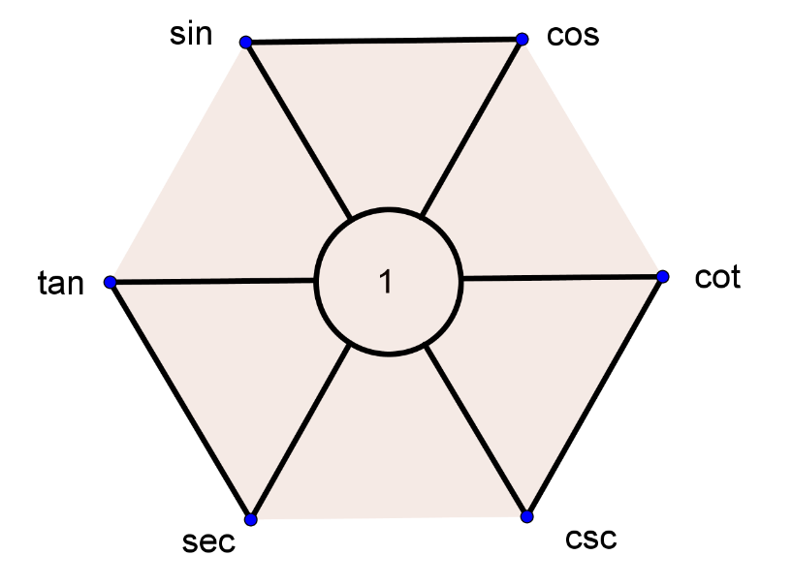

關係六邊形中，左右對稱代表餘角關係，如tanθ = cot(π/2 - θ)。
對頂點代表【 】關係，如cosθsecθ = 1。
兩個夾一個在中間，代表【 】關係，如tanθcotθ = sinθ。
倒三角形代表畢氏關係，如tan²θ + 1 = 【 】。

由於倒三角形代表畢氏關係，可知一般的情況下，位在同一側的三角函數中，愈下面的，數值愈【 】。
也就是說，除了θ是0、π/2等特殊情況外，我們都有以下不等式：
secθ > 【 】 > sinθ
【 】 > cotθ > 【 】
基本功操練時間4

- 如果考慮θ是0、π/2等特殊情況，a,b兩式中，各有一個不等號，可能會改成等號，請把它們圈出來。

a) secθ > tanθ > sinθ b) cscθ > cotθ > cosθ

- 請回頭看一下上頁的圖，再練習不看提示，
於左側空白處畫出關係六邊形，一次不成就再試一次。

- 請練習利用關係六邊形，在30秒內寫出三條餘角關係。

- 請練習利用關係六邊形，在30秒內寫出三條倒數關係。

- 請練習利用關係六邊形，在30秒內寫出三條畢式關係。

- 請練習利用關係六邊形，在60秒內寫出六條乘法關係。

三

角

測

量
姓名：
年齡：
章節導覽

本章主題為：三角函數
共分六節：

- 極座標與三角函數
- 三角函數的關係
- 三角測量
- 建構三角函數表
- 三角函數圖形
- 複數的極式

學完本節，你將能：

□ □瞭解測量上的誤差問題
□ □瞭解並運用正弦定理協助測量
□ □瞭解並運用餘弦定理協助測量
□ □解決綜合測量問題

建
構
三
角
函
數
表
姓名：
年齡：
章節導覽

本章主題為：三角函數
共分六節：

- 極座標與三角函數
- 三角函數的關係
- 三角測量
- 建構三角函數表
- 三角函數圖形
- 複數的極式

學完本節，你將能：

□ □瞭解人們如何求出不是特殊角的三角函數
□ □瞭解並運用和角公式
□ □瞭解並運用差角公式
□ □瞭解並運用倍角公式
□ □瞭解並運用半角公式
□ □瞭解並運用三倍角公式
□ □迅速準確的查表
□ □概覽積化和差、和差化積公式，為微積分作準備

三
角
函
數
圖
形

姓名：
年齡：
章節導覽

本章主題為：三角函數
共分六節：

- 極座標與三角函數
- 三角函數的關係
- 三角測量
- 建構三角函數表
- 三角函數圖形
- 複數的極式

學完本節，你將能：

□ □把動點當成自變數
□ □用投影法畫出三角函數的圖形
□ □瞭解函數的週期
□ □瞭解反三角函數的定義和用途
□ □三角函數的圖形的平移、拉伸、迭加
□ □瞭解波頻、波長、震幅、波速的關係
□ □寫出波的參數式

複
數
的
極
式

姓名：
年齡：
章節導覽

本章主題為：三角函數
共分六節：

- 極座標與三角函數
- 三角函數的關係
- 三角測量
- 建構三角函數表
- 三角函數圖形
- 複數的極式

學完本節，你將能：

□ □用極式表現複數
□ □用極式計算複數的乘除
□ □將極式複數加減之後，再換成極式
□ □碰觸自然指數函數, sin, cos的級數展開式
□ □碰觸歐拉公式及其特例 e^{πi} + 1 = 0

弦、切線、割線都和圓有關，之後會介紹命名的道理；「餘」代表「餘角」。

